TRIGONOMÉTRIE (Partie 2)

I. Cosinus, sinus et tangente

1) Formules de trigonométrie dans le triangle

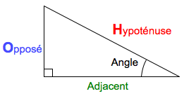

2) Petit truc pour mémoriser les formules :

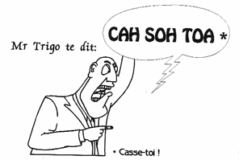
cah soh toa*
M. Trigo te dit :
* Casse-toi !

Vidéo https://youtu.be/XGnTdigL8fg

Exercices conseillés En devoir
p228 n°45, 46, 47  p222 n°2, 3, 4, 9, 5, 1  p223 n°10, 11, 14  p226 n°30  p228 n°50, 51 | p223 n°15
Myriade 3e - Bordas Éd.2016
II. Applications

Activités conseillées
p219 Activités 2 et 3
Myriade 3e - Bordas Éd.2016

1) Calcul d’angles

Méthode : Calculer un angle à l’aide de cosinus, sinus ou tangente

Vidéo https://youtu.be/md7hgVVKVI0
Vidéo https://youtu.be/Cm9R1l0CSLo

B
7cm
H
C
A
Calculer la mesure au degré près de l’angle .

3cm

Dans le triangle BAC rectangle en C, on a :
tan
tan Il vaut mieux ne pas donner de valeur approchée de 3/7.
= tan⁻¹ 23°

Exercices conseillés En devoir
p226 n°32, 33, 35, 36, 38  p227 n°39, 40, 41  p229 n°63, 64, 65, 67 | p227 n°44
Myriade 3e - Bordas Éd.2016

2) Calcul de longueurs

Méthode : Calculer une longueur à l’aide de cosinus, sinus ou tangente

Vidéo https://youtu.be/FczJ1GvpD3w
B
7cm
H
C
A

Suite de la méthode précédente :
Calculer la longueur HC arrondie au dixième de cm.
3cm

Dans le triangle AHC rectangle en H, on a :
sin
On a démontré dans la méthode précédente que 23°.
Or,
Donc :
sin
HC 7 x sin 23
HC 2,7 cm

Exercices conseillés En devoir
p224 n°16 à 24  p224 n°25, 27, 28, 29  p228 n°54  p229 n°55 à 58, 60, 61, 62  p230 n°68, 69, 72  p231 n°74, 76 | p224 n°26
Myriade 3e - Bordas Éd.2016


Hors du cadre de la classe, aucune reproduction, même partielle, autres que celles prévues à l'article L 122-5 du code de la propriété intellectuelle, ne peut être faite de ce site sans l'autorisation expresse de l'auteur.
www.maths-et-tiques.fr/index.php/mentions-legales

